
Colegio Santa María de Maipú
Departamento de Religión y Filosofía

GUÍA 8 DE AUTOAPRENDIZAJE RELIGIÓN
SEXTO BÁSICO
Nombre___________________________________________ CURSO: _________ Fecha: __________
Instrucciones:
- Complete los datos solicitados; Nombre, Curso, Fecha.
- Lee cuidadosamente los contenidos de la guía y responde las actividades propuestas.
- Utiliza un tiempo prudente para responder la guía, consulta tus apuntes y links correspondientes
- En caso de dudas o consultas escribir al mail: religion6basicosmm@gmail.com
- El desarrollo de las guías de autoaprendizaje puedes imprimirlas y archivarlas en una carpeta por asignatura o solo guardarlas digitalmente y responderlas en tu cuaderno.
- Objetivos de aprendizaje:
4.4 Reconocer la importancia de la oración y las diferentes maneras de comunicarse con Dios.



Te quiero invitar que al realizar esta guía en compañía de tu familia apóyate de este link para completarla:
https://youtu.be/Rth-tgGd6M0

Unidad I: ¿Quién es Jesús?
Ítem Uno: Jesús y la Oración descubrir formas de hacer oración.
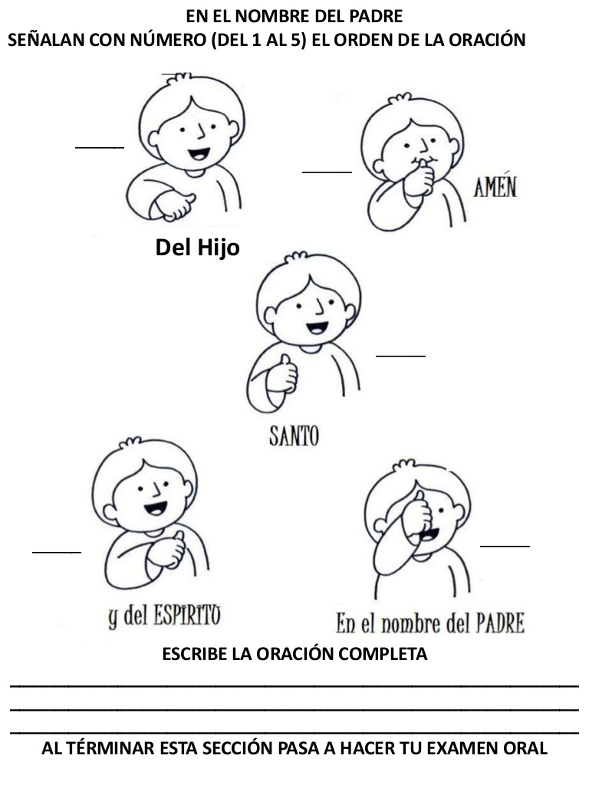

ESTO DEBES HACER AL __________ DE CUALQUIER ORACIÓN O CONVERSACIÓN QUE TENGAS CON DIOS.

Ítem dos: Comprender las formas de hacer comunicarse con Dios
Jesús nos enseña a orar y nos dice, cuando quieras orar llama y se abrirá, insiste y Dios que es nuestro Padre te concederá todo lo que pidas en mi nombre…
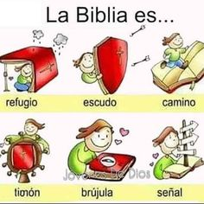
Formas de Orar…
Con la Biblia:
¿Cómo relacionas esas características de la Biblia con la Oración?
________________________________________________________________________________________________________________________________________________________________________________________________________________________________________________

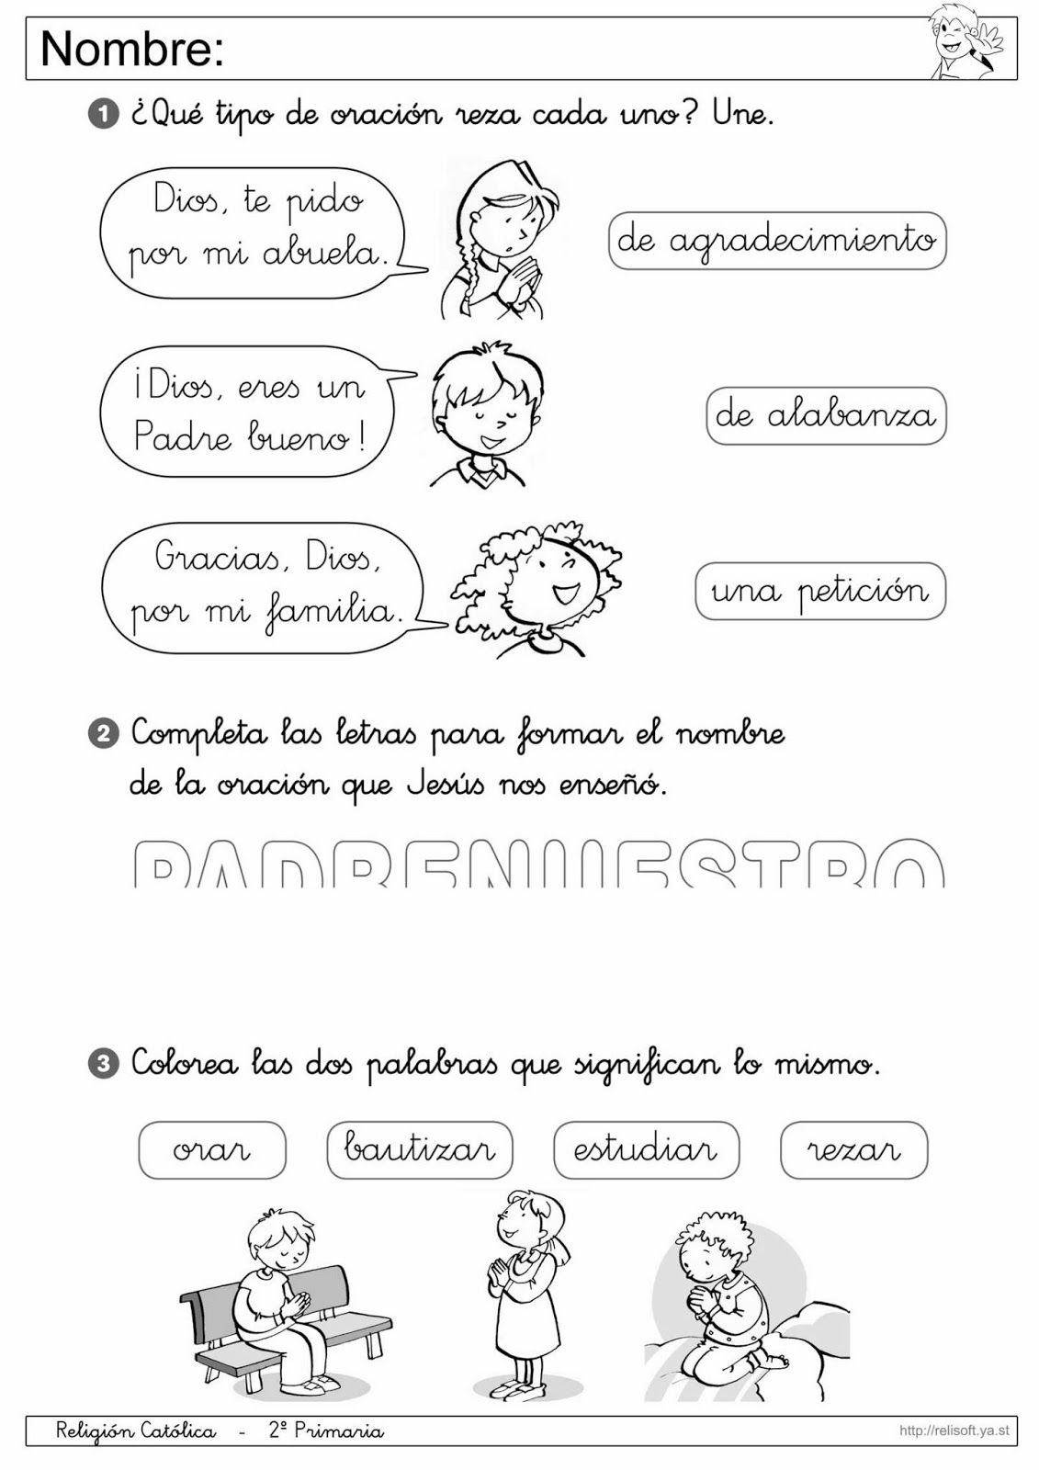
Ítem tres: Analizar las formas de Orar. Ayúdate con la clase:
Significan lo mismo pero también tienen una diferencia ¿cuál es?
______________________________________________________________________________


Síntesis de la clase: LA ORACIÓN DE JESÚS NOS DA LA UNIDAD DE TODOS LOS CRISTIANOS

Orar con la Biblia Oración de petición



Intercediendo por los demás y por mí

Conociendo a Dios
Jesús nos enseña a orar
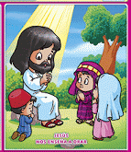

Alabanza a Dios
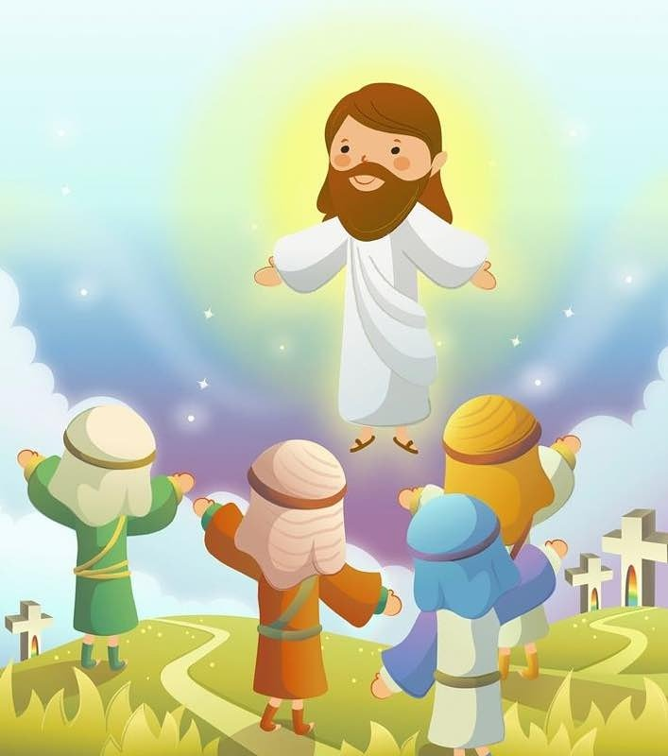

Acción de Gracias
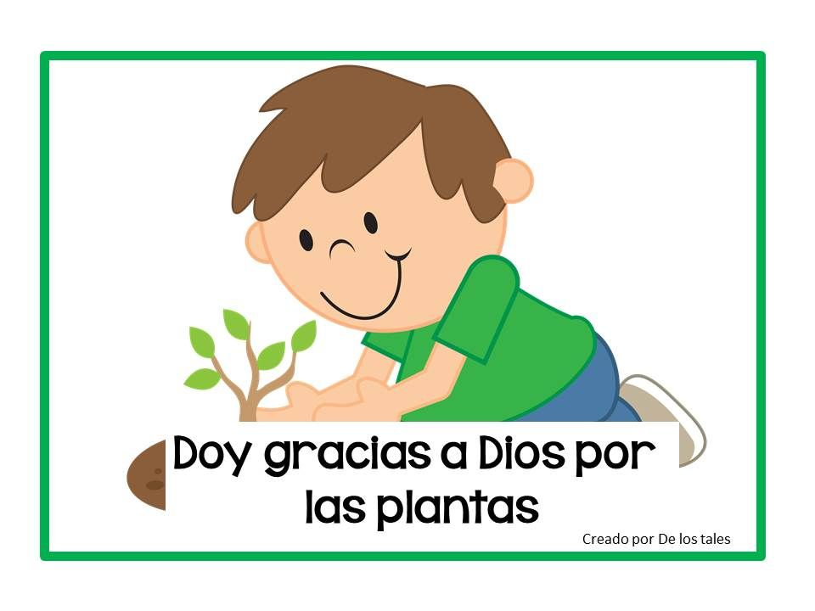

Por lo bondadoso que es
Dios con Nosotros

Por todo lo que nos da: Ej. La vida - las plantas

¡¡¡QUE DIOS TE BENDIGA!!!

